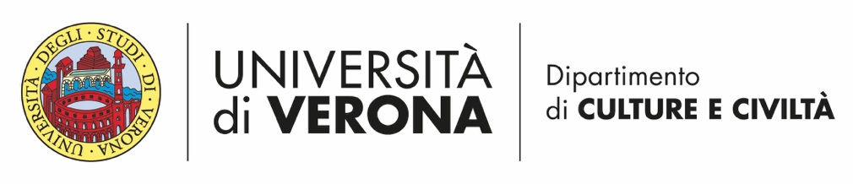

Beca “Ilaria Caccia”
Quinta edición

Convocatoria para los años 2020-2024
El “Dipartimento di Culture e Civiltà” de la “Università di Verona” (www.dcuci.univr.it) y la “Associazione Italiana per la Ricerca sulla Danza (AIRDanza; www.airdanza.it)” presentan para 2024 la quinta edición de una convocatoria para una beca dedicada a Ilaria Caccia, la joven estudiante de la “Università di Genova” prematuramente fallecida, cuya pasión por la danza fue vivida intensamente.
La participación está reservada a tesis de Máster, Doctorado y Escuela de especialización, defendidas en universidades italianas, europeas y extraeuropeas en los años académicos 2020-2021, 2021-2022, 2022-2023, 2023-2024.
Los elaborados deberán tener relación con los estudios sobre la historia de la danza en sentido global, sin ningún límite temporal o geográfico.
La beca asciende a 1.500 euros brutos con eventuales retenciones fiscales.
La comisión evaluadora estará compuesta por el Prof. Alessandro Arcangeli (Università di Verona – Dip. di Culture e Civiltà), un miembro designado por AIRDanza, un representante de la familia Caccia-Sanfelici, y un docente experto de universidad no italiana. La presidencia de la comisión recae sobre el Prof. Alessandro Arcangeli.

Reglamento
1. Los originales de la tesis, redactados en italiano, inglés, francés o español, deberán enviarse en formato electrónico (.pdf) al presidente de la comisión, el Prof. Alessando Arcangeli (alessandro.arcangeli@univr.it) entre las 23:59 del día 15 30 de septiembre de 2024.
2. Los elaborados deberán acompañarse con un curriculum vitae et studiorum del/de la participante, un certificado oficial que acredite el año de defensa de la tesis, la calificación obtenida o, en su defecto, del juicio emitido por el tribunal, y un breve resumen. Todos estos documentos deberán expedirse, también, de forma electrónica.
3. La Comisión, entre el 31 de octubre de 2024, evaluará con un único juicio, motivado e inapelable, los trabajos recibidos y proclamará el elaborado vencedor.
4. La ceremonia de entrega del premio será pública y se realizará en Verona en el Dipartimento di Culture e Civiltà. La tesis premiada será sucesivamente presentada en ocasión de un encuentro público organizado por AIRDanza.
5. En caso de publicación íntegra del trabajo o de una parte de este, el texto publicado deberá contener la mención: “La publicación ha recibido el apoyo de la beca “Ilaria Caccia””.

Ilaria Caccia (1992 - 2019) era una chica como muchas otras, que amaba la vida en todas sus manifestaciones: la amistad, la naturaleza, la literatura, la ciencia, las artes, el trabajo, el voluntariado hacia personas con dificultades mentales y físicas, y hacia ciudadanos extracomunitarios que aprenden la lengua italiana. La escritura ha sido siempre su primera y fiel compañera en la vida y ganó con un poema un concurso público organizado para las escuelas de la provincia de Génova. Atraída por la escena, ha actuado en obras de teatro, ha participado en importantes lecturas conmemorativas, dedicadas a Tiziano Terzani, Liana Millu, Fabrizio De André; ha asistido a cursos de teatro de improvisación, danza-teatro; ha trabajado en el campo de la fotografía, exponiendo también algunos de sus trabajos de fotografía-narrativa.
Su relación con la danza, el movimiento rítmico del cuerpo, tal vez innata, tal vez estimulada por el estudio del piano, era sin embargo una necesidad cotidiana: en casa, en el libro-barra de café que dirigía con su padre, en el escenario. En esta continua necesidad de expresarse con el movimiento rítmico, muchas veces fruto de una rigurosa improvisación, parecía poseer el duende, expresión muy querida por Federico García Lorca.
En su corta pero intensa vida, Ilaria puso en práctica lo que Rudolf Nureyev, a través del escrito de uno de sus biógrafos, dejó como testamento inmaterial: “Todo hombre debería bailar, toda su vida. No ser bailarín, sino bailar”.
(Fabio Caccia y Federica Sanfelici)

